Аннотация

Зерттеу жұмысының тақырыбы: **«Үй ауласындағы - Қыркүйекгүлі»**

Зерттеудің өзектілігі: Халық арасында «қырқүйекгүл» деген атпен танымал. Гүлі кішкентай, түсі әр алуан ақ, күлгін, көк, сиякөк, қызғылт болып келеді. Көгалдандыруда 80-ге жуық түрі қолданылады. Бұл гүлдің биіктігі 15 см-ден 1,5 метрге дейінгі аралықта өседі. Қыркүйекгүлдің барлық түрі қыркүйек-қазан айларында гүлдейді.

Зерттеу мақсаты: Көгалдандыруда қыркүйекгүлді түріне қарай альпі шоқысына, гүлзарларға және жол жиегіне шарбақ ретінде өсіреді. Ең әдемі түрлеріне ағылшындық және испандық қыркүйекгүлдер жатады. Қыркүйекгүлде күзде гүл ашатын, санаулы гүлдердің бірі болғандықтан, оны мектеп аулаларына отырғызған тиімді

Зерттеу міндеттері:

**Мақсаты:** *Қыркүйекгүлін мектептің ауласына көбейту.*

**Міндеттері:**

* *Қыркүйекгүлдің құрылысын сипаттау*
* *Қыркүйекгүлін көбейту*
* *Гүлді көбейте отырып, мектеп ауласын көркейту*

Мазмұны

І. Кіріспе бөлім

1.1 Зерттеудің мақсаты мен міндеттері

ІІ. Негізгі бөлім

2.1. Үй ауласындағы – Қыркүйекгүлі.

2.2 Қыркүйекгүлін отырғызылуы, өсуін бақылау, күтіп баптау,

ІІІ. Қорытынды бөлім

ІV. Қолданылған әдебиеттер тізімі

**І. Кіріспе бөлім**

**1.1 Зерттеудің мақсаты мен міндеттері**

**Мақсаты:** *Қыркүйекгүлін мектептің ауласына көбейту.*

**Міндеттері:**

* *Қыркүйекгүлдің құрылысын сипаттау*
* *Қыркүйекгүлін көбейту*
* *Гүлді көбейте отырып, мектеп ауласын көркейту*

**Зерттеу орны:**  Үй ауласы

**ІІ. Негізгі бөлім**

**2.1. ауласындағы – Қыркүйек гүлі.**

Астра тұқымдасына жататын қыркүйекгүлі – көпжылдық шөптесін және жартылай бұтақты өсімдік. Қыркүйекгүлі өте әдемі, көрікті. Үй ауласына сән беріп тұрады. Халық арасында «қырқүйекгүл» деген атпен танымал. Гүлі кішкентай, түсі әр алуан ақ, күлгін, көк, сиякөк, қызғылт болып келеді. Көгалдандыруда 80-ге жуық түрі қолданылады. Бұл гүлдің биіктігі 15 см-ден 1,5 метрге дейінгі аралықта өседі. Қыркүйекгүлдің барлық түрі қыркүйек-қазан айларында гүлдейді. Сондықтан да ол күзгі гүлдердің патшайымы болып саналады. Қыркүйекгүлі өте әдемі. Гүл қызғылт, күлгін, бозғылт түсті болады. Олар өте ғажайып!! Құрғақшылыққа төзімді гүл. Күтімді аса қажет етпейді. Бір ерекшелігі, қыркүйекгүлді бір жерде бірнеше жыл өсіруге болмайды. Себебі, бір жерде бірнеше жыл қатарынан өскен қыркүйекгүл ауруға шалдығуы мүмкін. Сондықтан көгалдандыруда ауруға төтеп бере алатын сұрыптарын отырғызған жөн.

Көгалдандыруда қыркүйекгүлді түріне қарай альпі шоқысына, гүлзарларға және жол жиегіне шарбақ ретінде өсіреді. Ең әдемі түрлеріне ағылшындық және испандық қыркүйекгүлдер жатады. Қыркүйекгүлде күзде гүл ашатын, санаулы гүлдердің бірі болғандықтан, оны мектеп аулаларына отырғызған тиімді. Күзде жаңа оқу жылы басталғанда қыркүйекгүл құлпырып, мектеп ауласын ерекше көрікке бөлеп тұрары сөзсіз. Гүл суыққа өте төзімді. -5 градус суықта өсе береді. Алғашқы қар жауып бетін қар жапқанша гүлдей береді.

**ІІ. Қыркүйекгүлін отырғызылуы, өсуін бақылау, күтіп баптау,**

Қыркүйекгүлін мектеп ауласында мұғалімнің көмегімен бірге отырғыздым. Осы гүлді зеріттеуімнің себебі, гүл өте әдемі, қарасаң көз тоймайды. Гүлдері өте ұсақ, әрі көп. Күздің ерекше көзге түсетін гүлінің бірі. Күзде басқа гүлді өсімдіктер қурап, тұқымын шашып, шіри бастаса, ал қыркүйекгүлі күзде гүлдеп ерекше әсер, көрік беріп тұрады.

Мен қыркүйекгүлін 2021жылдың сәуір айының 24-күні отырғыздым.

Көктемде енді ғана бүршік атып келе жаткан қыркүйекгүлін түбінен бөлу арқылы көбейтіп отырғыздым. Ол үшін мен күрекпен, гүлдің тамырын топырағымен бірге қазып алып, екінші бір орынға отырғыздым. Құнарлы топырақты және күн жақсы түсетін жерді ұнатады. Жел өтінен қорғау керек. Дымқыл топырақты 8-10 см етіп қазап алу керек. Қазылған жерге гүлдің тамырын зақымдап алмай, 22 түп қыркүйекгүлі отырғызылды. Отырызылған қыркүйекгүлінің биіктігі 5-8 см болды.

Аптасына 2 рет суғарып отырдым. 2 аптада 12-15 см болды. Осылай әр апта сайын суғарылып, өскенін бақылап отырдым. Бұл өсімдіктің тағы бір ерекшелігі, бүршік атып шыққындағы жапырақтары ірі болады. Кейін өсе келе жапырақтары ұсақталып кетеді.

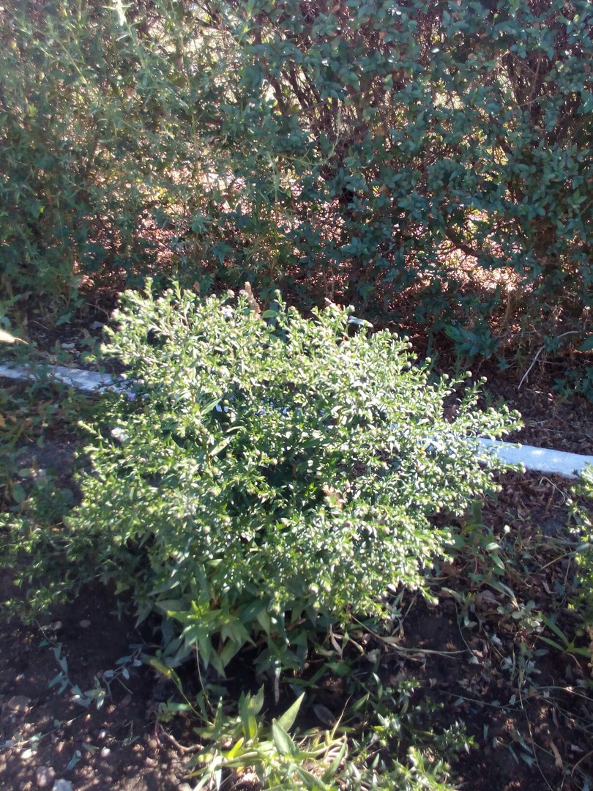

4 -сурет

Қыркүйекгүлдің құрылысы.

Тамыры - шашақ тамырлы, жапырағы- ланцет тәрізді, сабаққа отырыңқы әрі кезектесіп орналасқан, күлтесі – күлгін түсті, күлте саны көп қосгүлсерікті гүл.

Гүлі бұтақ басына тегіс болып өсіп шығуы үшін, мамыр айында сабақтың жоғарғы жағын түзулеп қырқып тастау керек. Сонда күз кезінде қыркүйекгүл гүлдегенде сабағы түзу және біркелкі болып, гүл жаратын болады.

1 айда өсімдіктің биіктігі 30-40 см болды.

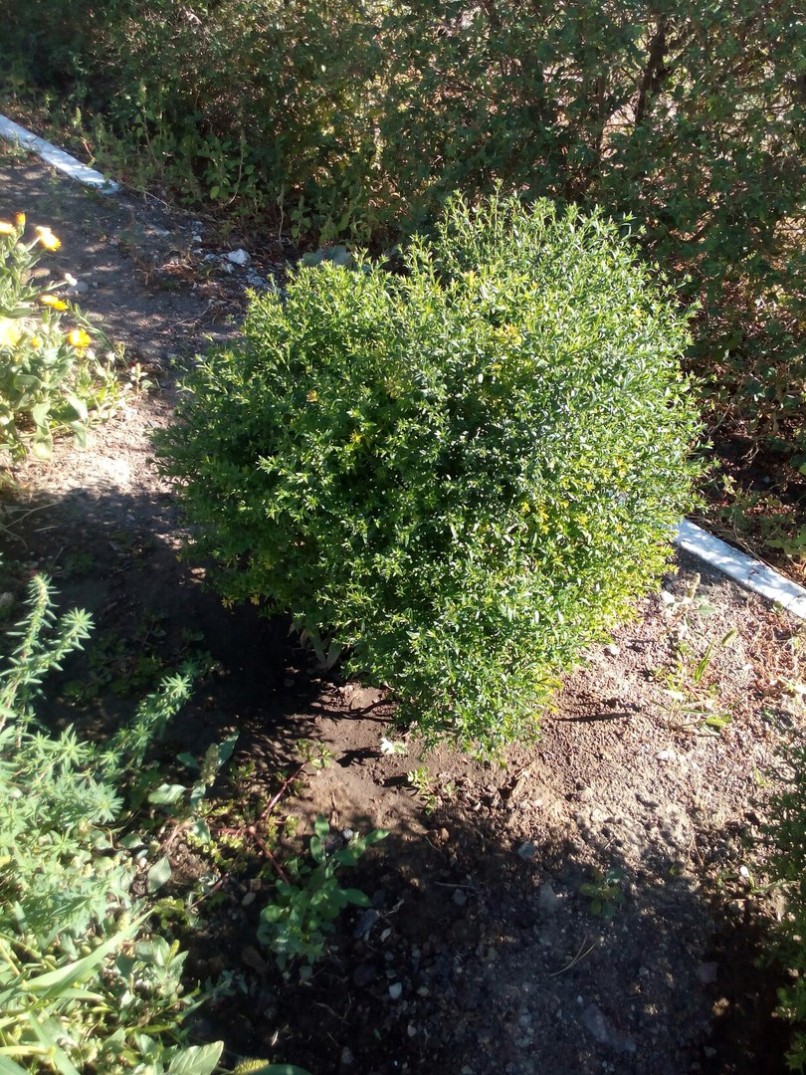

1 -сурет

Жаздай суғарылып, топырағы қопсытылып отырылды. Арамшөптерден тазартылды. Тамыз айының соңына қарай өсімдік гүл жара бастады.Тамыз айының 28 күні бір түптен төрт гүлдің пайда болғанын көрдім. Күніне 5-6 гүлдің ашылғанын байқадым. Бойының биіктігі 50-80 см жетті.

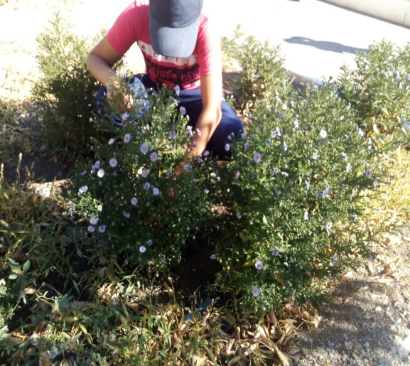 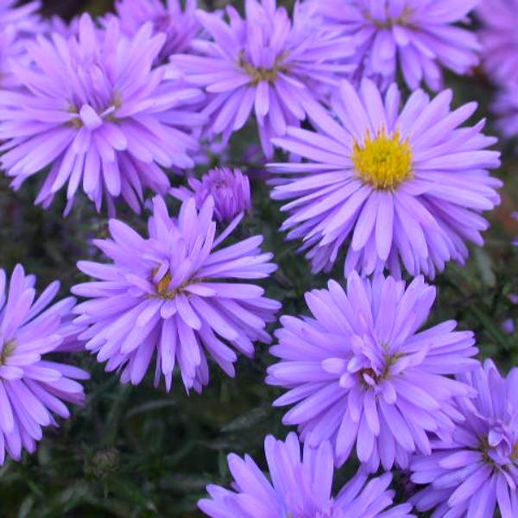

Қыркүйек айында гүлдей бастады. Қазан айының соңына дейін гүлдейді.

Бұл гүлдің тамыры тығыз әрі тез өсетіндіктен, ара қашықтығын алшақ орналастыру керек. Бұл гүлді үйлестіріп отырғызған дұрыс, әсіресе түймедақ, раушан гүлдер және т.б

**Қыркүйекгүлінің пайдасы.**Бұл өсімдікті халық медицинасында қолданады. Өсімдіктің жас тамырын, бұтағын, жапырағын тіпті гүлін жинап алып кептіреді. Кептірілген шөптің құрамында алкалоид, сапонин, флаваноид және денсаулыққа пайдалы аскарбин қышқылын кездестіруге болады. Бұл өсімдіктің өзіндік шипалық қасиеті бар. Дене қызуын, қақырық түсіреді тіпті қайнатылған тұнбасын тері ауруларын, асқазан- ішек жолддарын, қыжыл, гастритте, тұмауда , суық тиуде, көз ауруларын, тіпті туберкулез ауруларын емдейді, сондай-ақ сәндік өсімдік болып табылады.

**ІІІ. Қорытынды бөлім**

Көгалдандыру үшін осы гүлді мектеп ауласына, тағыда басқа мекемелердің алдына отырғызатын болса ерекше әсер береді,ауаны тазартады, әсем көрініс береді, шудан, күннен, шаңнан, тағы басқалардан қорғайды, санитарлық-гигиеналық рөл атқарады.

Астра тұқымдасына жататын қыркүйекгүлі - күтімді аса қажет етпейтін әдемі, әрі емдік қасиеті бар өсімдік. Күрең түсі, күз айында мектеп ауласына ерекше көрік беріп тұрады. Осы өсімдікті мектеп ауласына көбейту. Ол үшін аулаға күзде гүлдейтін гүлдерді, сәндік ағаштарды отырғызған дұрыс. Гүлдеп болған қыркүйекгүлінің тұқымдарын жинап алып, көктемде көбейтіп отырғызу.

Зерттеліп отырған қыркүйекгүлінің басқа да түрлерін мектеп ауласына көбейту.

**ІV. Қолданылған әдебиеттер тізімі**

1. Арыстанғалиев С.А. Қазақстан өсімдіктері,Алматы; «Ғылым»

2. Байтулин И, Әбиев С. Қазақстан ауылдары мен қалаларды көгалдандыру. Алматы; «Ғылым»

3. Иващенко А.А. Қазақстан өсімдіктер әлемі, Алматы, «Алматыкітап» ААҚ 2004

4. ҚалиевБ. Өсімдік атауларының орысша- қазақша және қазақша –орысша сөздігі. Астана, 2008

5. Музафарова Г. Қазақстан өсімдіктері (Ғажайып әлем) Алматы, «Аруана», 2003

5. Гүлстан журналы, № 2(36) ақпан 2008

6. Гүлстан журналы, «Туған табиғатты аялайық» 2008

**Түркістан облысы**

**Ордабасы ауданы**

**Бірлік жалпы орта мектебі**

**Жобаның тақырыбы: «Үй ауласындағы - Қыркүйекгүлі»**

**Флора экологиясы**

**Орындаушы: Орынбек Алтынай 10 -сынып оқушысы**

**Жетекшісі: Бейсекова Марина Калмухановна биология пән мұғалімі**

**2022 жыл**

**Түркістан облысы**

**Ордабасы ауданы**

**«Бірлік» жалпы орта мектебінің**

**оқушысы Орынбек Алтынайдың**

**«Үй ауласындағы - Қыркүйекгүлі»**

**атты ғылыми зерттеу жұмысына**

**Пікір**

**Ғылыми зерттеу жұмысында 10сынып оқушысы Орынбек Алтынай «Үй ауласындағы Қыркүйекгүлін» шығу тегін,пайдасын зерттеу арқылы байланыстыра отырып талдау жасады.Жұмысты жазу барысыда жинақтау саралау талдау әдістері қолданылған.**

**Зерттеу нәтижелерін сыныптан тыс сабақтарда жаратылыстану пәнінде тәрбие сағаттарында қосымша материал ретінде пайдалануға болады.**

**Ғылыми жұмысты оқи отырып оқушының алдына қойған мақсатына жеткенін байқауға болады.**

**Пікір жазған: «Бірлік» жалпы орта мектебінің биология пән мұғалімі:Бейсекова.Марина Калмухановна**